**KOPIE ZAPASOWE W WINDOWS SERVER 2012**Ćwiczenie

I. Wprowadzenie do ćwiczenia.  
  
**1. Pojęcie archiwizacji.**  
**Archiwizacja** to czynność przeniesienia, skopiowania danych w inne miejsce w pamięci masowej (lub na inną pamięć masową), w celu ich długotrwałego przechowywania.  
  
**2. Kopia bezpieczeństwa (zapasowa).**  
**Kopia bezpieczeństwa (backup copy)** to duplikat danych, tworzony ze względów bezpieczeństwa, służący do odtworzenia oryginalnych danych w przypadku ich utraty lub uszkodzenia.  
  
**3. Typy kopii zapasowej.**

* **normalna kopia zapasowa**

- wykonywana dla wszystkich zaznaczonych plików,  
- po wykonaniu kopii atrybut *Archive* jest czyszczony,  
- czasochłonna przy tworzeniu,

* **przyrostowa kopia zapasowa**

- wykonywana jest np. dzień po kopii normalnej,  
- po wykonaniu kopii atrybut *Archive* jest czyszczony,  
- zawiera tylko te pliki, które zmieniono lub utworzono od ostatniej kopii normalnej  
lub przyrostowej,  
- jest najszybszym i zajmującym najmniej miejsca rodzajem kopii,  
- przywracenie danych zaczynamy od normalnej kopii zapasowej, a następnie  
w kolejności tworzenia, każdą cząstkową kopię przyrostową,

* **różnicowa kopia zapasowa**

- zawiera tylko te pliki, które zmieniono lub utworzono od ostatniej normalnej kopii  
zapasowej,  
- po wykonaniu kopii atrybut *Archive* nie jest czyszczony,  
- jest mniejsza niż normalna kopia zapasowa, a większa niż przyrostowa,  
- do odtworzenia danych potrzebujemy normalną kopię zapasową oraz ostatnią kopię  
różnicową,

* **codzienna kopia zapasowa**

- to kopia wszystkich danych zmienionych w określonym dniu zapasowej,  
- lista plików powstaje w oparciu o datę modyfikacji,  
- atrybut *Archive* nie jest używany ani zerowany.

**4. Zaawansowane funkcje tworzenia kopii i odtwarzania danych.**  
- *usługa VSS (Volume Shadow Copy Service)* - funkcja VSS umożliwia tworzenie kopii zapasowych baz danych, plików, które są np. otwarte i jest wykonywana w dowolnym momencie.  
- *wykluczanie plików* - umożliwia określenie rozszerzeń czy właścicieli poszczególnych plików, które można wykluczyć podczas tworzenia kopii zapasowej.  
  
**5. Instalacja usługi "kopia zapasowa".**  
Aby uruchomić możliwość tworzenia kopii zapasowej uruchamiamy z "Menedżera serwera" opcję "Narzędzia"--> "Kopia zapasowa systemu Windows Server".

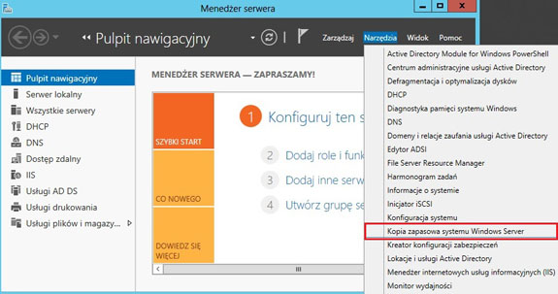

Uruchamia nam się narzędzie **wbadmin**, którym możemy planować i tworzyć kopie zapasowe. Ale jak widzimy funkcja ta nie jest zainstalowana. Zamykamy to narzędzie i doinstalujemy naszą funkcję.

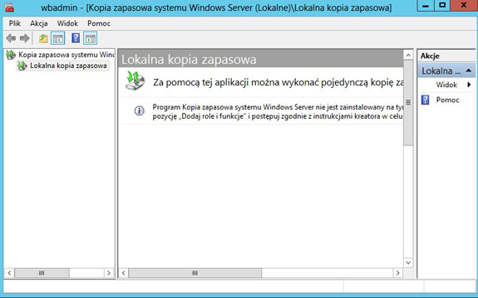

Uruchamia nam się narzędzie **wbadmin**, którym możemy planować i tworzyć kopie zapasowe. Ale jak widzimy funkcja ta nie jest zainstalowana. Zamykamy to narzędzie i doinstalujemy naszą funkcję.



Uruchamiamy "Menedżer serwera" i wybieramy "Dodaj role i funkcje".

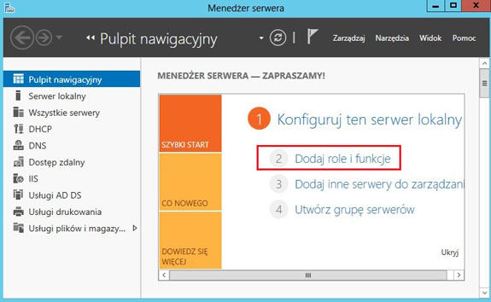

Uruchamia się "Kreator dodawania ról i funkcji" - naciskamy "Dalej".

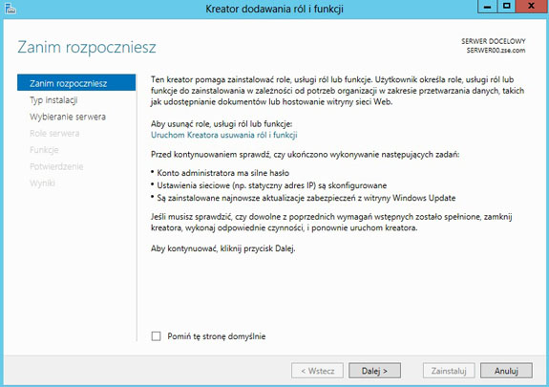

Pozostawiamy pierwszą opcję i naciskamy "Dalej".

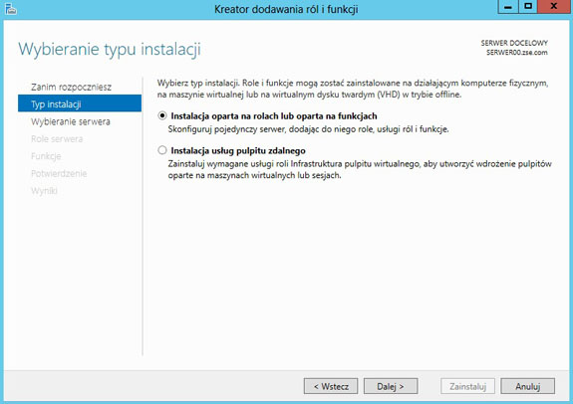

Wybieramy nasz serwer (innego nie mamy) i naciskamy "Dalej".

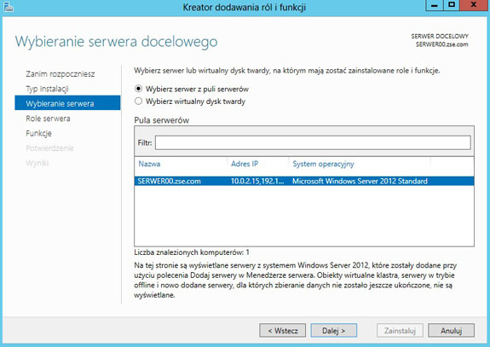

W tym oknie nie zaznaczamy nic tylko klikamy "Dalej".

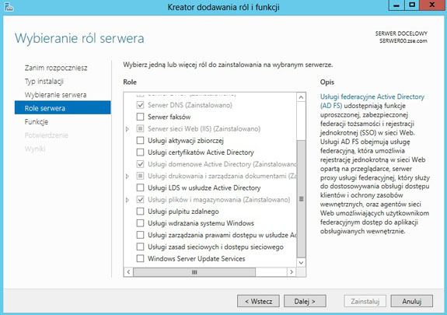

Szukamy opcji "Kopia zapasowa systemu Windows Server", zaznaczamy ją i klikamy "Dalej".

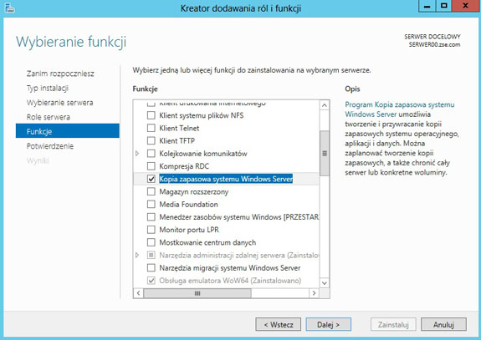

Możemy zaznaczyć aby po zainstalowaniu roli nastąpił restart systemu. Następnie naciskamy "Tak" i "Zainstaluj".

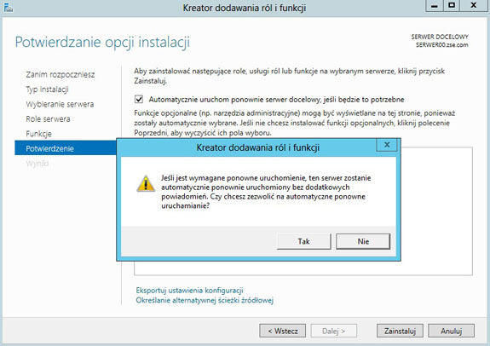

I rozpoczyna się proces instalacji, a po jego zakończeniu klikamy "Zamknij".

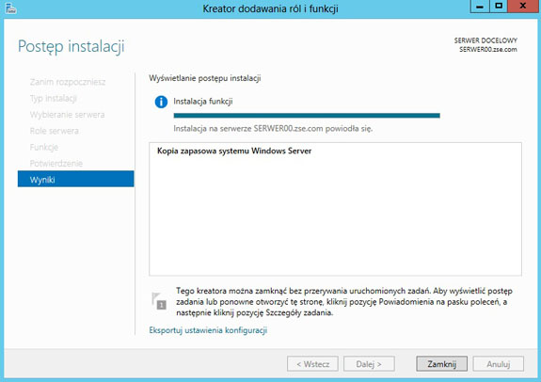

I ponownie uruchamiamy z "Menedżera serwera" opcję "Narzędzia"-->"Kopia zapasowa systemu Windows Server". Widzimy, że mamy do dyspozycji już jakieś opcje w narzędziu **wbadmin**.

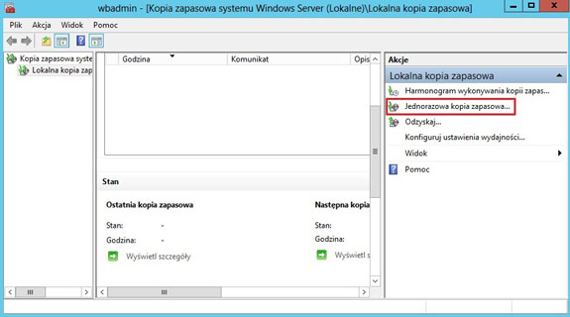

**6. Tworzenie plików wsadowych.**  
*Plik wsadowy* to zestaw poleceń systemu operacyjnego, które są zapisane w plikach tekstowych (skryptach), a wykonywane w trybie wsadowym czyli bez udziału użytkownika. W systemie Windows mają one rozszerzenie **.bat** lub **.cmd**.  
Plik wsadowy wykorzystamy do stworzenia danych, z których będziemy tworzyć kopie zapasowe. Utworzymy plik wsadowy o nazwie **plik.bat**, który utworzy katalog **DANE1** a w nim trzy pliki z pewną zawartością.

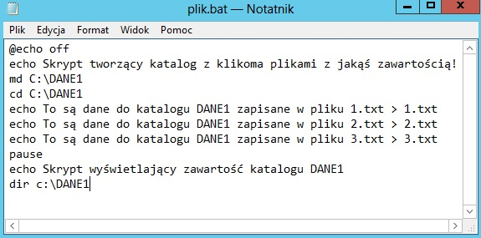

Po uruchomieniu pliku otrzymamy:

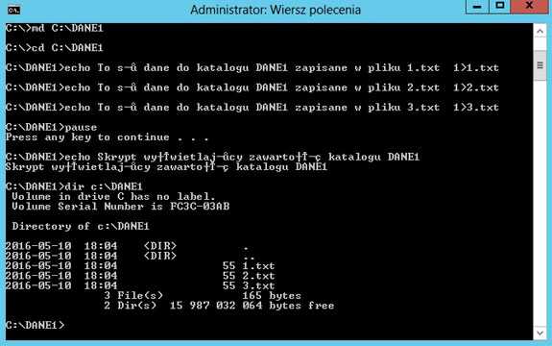

**7. Wykonywanie kopii zapasowej.**  
Z poprzedniego okna wybieramy "Jednorazowa kopia zapasowa" i naciskamy "Dalej". Uruchamia się "Kreator jednorazowych kopii zapasowych" i naciskamy "Dalej".

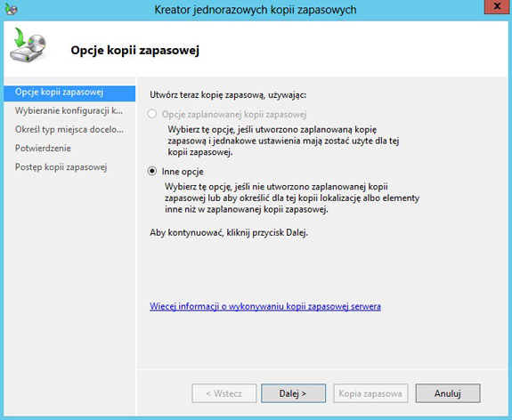

Pojawia nam się typ konfiguracji naszej kopii - my wybieramy opcję "Niestandardowa" - naciskamy "Dalej".

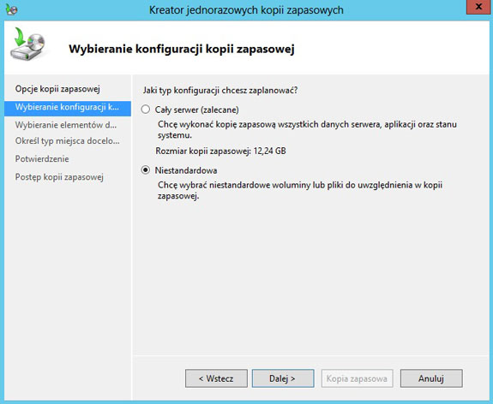

Następnie wybieramy "Dodaj elementy" i wskazujemy nasze dane, z których tworzymy kopię bezpieczeństwa.

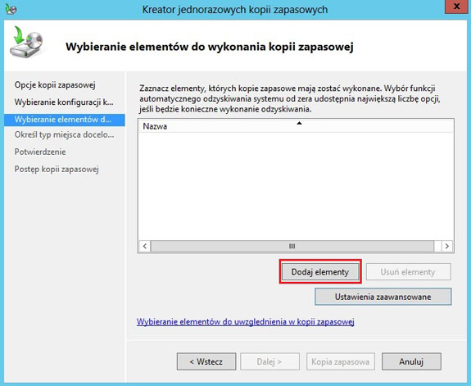

Rozwijamy zawartość dysku C i wybieramy dane - u nas katalog utworzony plikiem wsadowym "DANE1" i naciskamy OK.

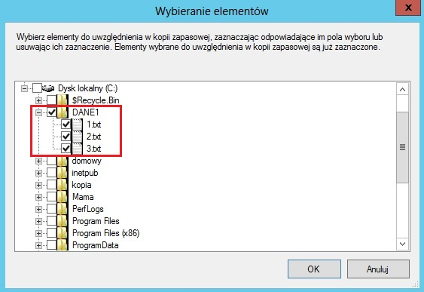

Możemy kliknąć "Ustawienia zaawansowane" aby wybrać typ kopii VSS.

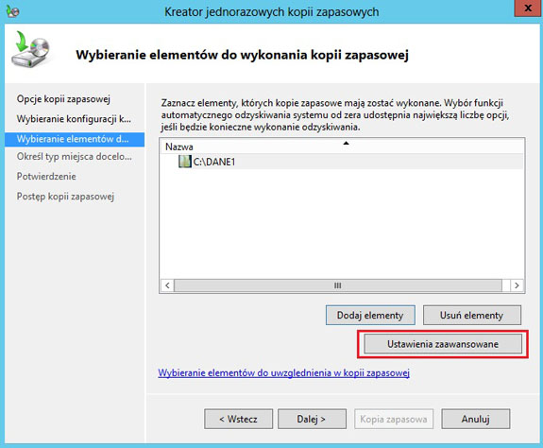

Wybieramy zakładkę "Ustawienia usługi VSS", zaznaczamy "Pełna kopia VSS" i "OK".

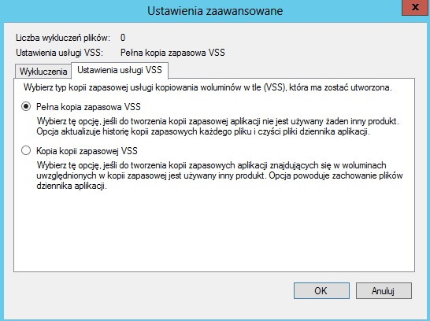

Widzimy, że nasz folder jest wybrany i naciskamy "Dalej".

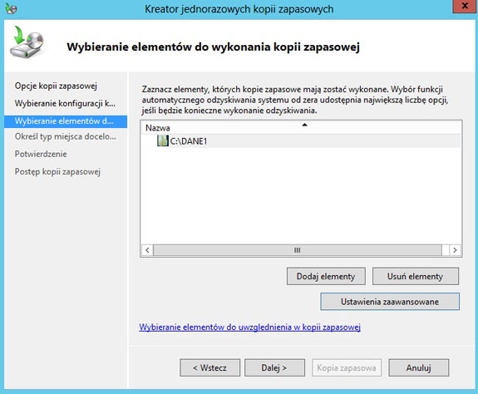

Określamy miejsce docelowe kopii - my nie mamy innego dysku więc zaznaczamy "Zdalny folder udostępniony" i naciskamy "Dalej".

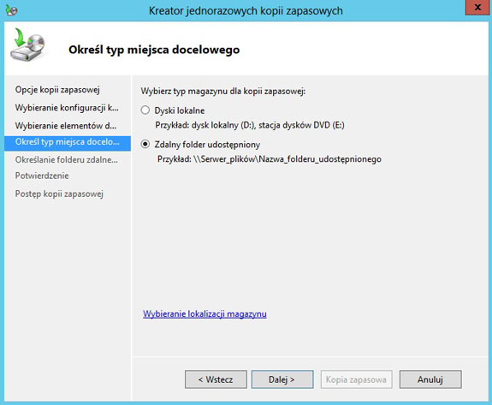

Podajemy ścieżkę do tego folderu - u nas utworzony i udostępniony na dysku C serwera jest folder **kopia**) i zaznaczamy "Nie dziedzicz" aby tylko użytkownicy z poświadczeniami mieli dostęp do kopii i naciskamy "Dalej".

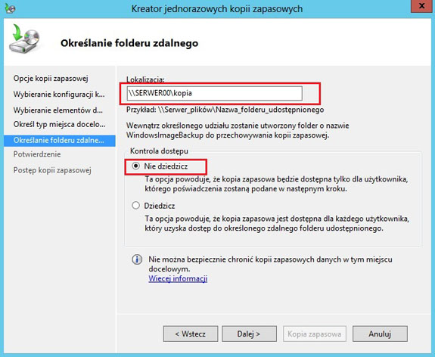

Zabezpieczamy dostęp do kopii i naciskamy "OK".

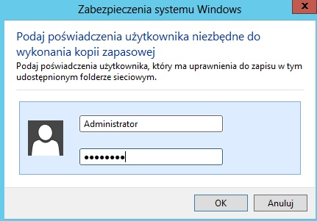

Musimy jeszcze potwierdzić konfigurację naszej kopii i jeśli jest wszystko OK naciskamy "Kopia zapasowa".

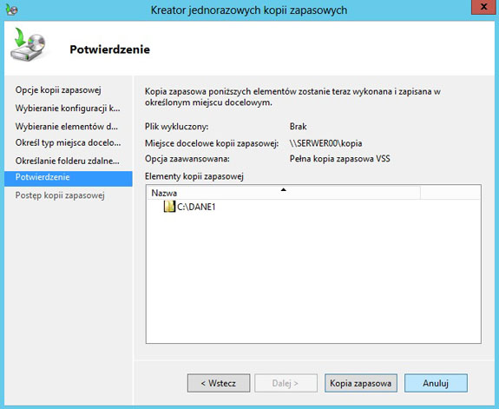

Jeśli się wszystko powiodło to powinniśmy otrzymać poniższe okno i klikamy "Zamknij".

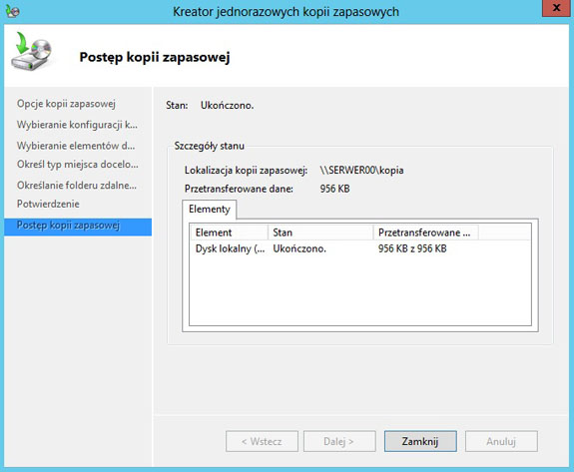

I widzimy że nasza kopia została poprawnie wykonana.

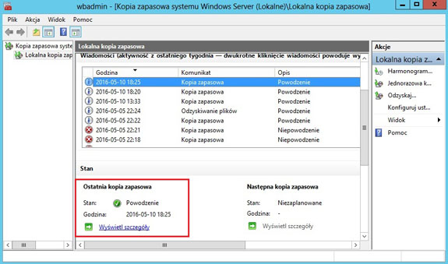

A na dysku C w katalogu "kopia" powinniśmy otrzymać folder zawierający naszą kopię.

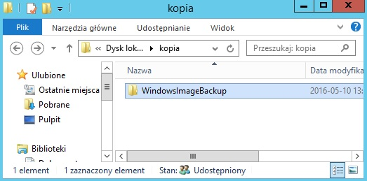

**8. Odtworzenie danych z kopii zapasowej.**  
Usuwamy nasz folder z którego robiliśmy kopię zapasową - u nas był to "DANE1".

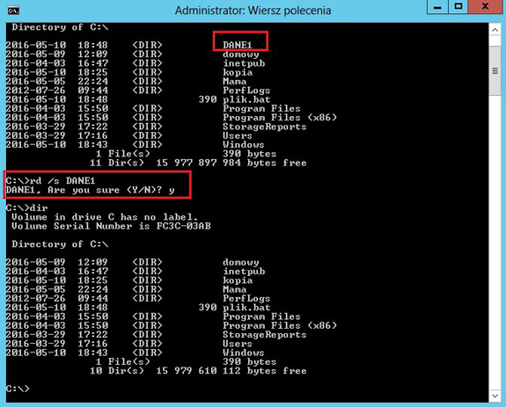

Uruchamiamy z narzędzia **wbadmin** opcję "Odzyskaj".

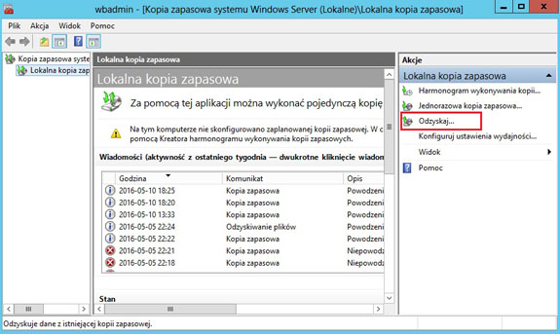

Zaznaczamy nasz serwer i klikamy "Dalej".

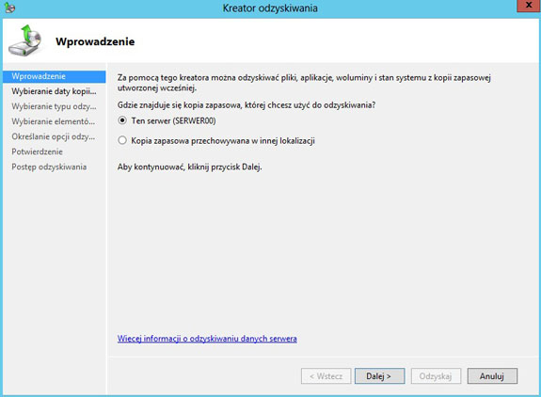

Wybieramy kopię z konkretnego dnia i godziny i naciskamy "Dalej".

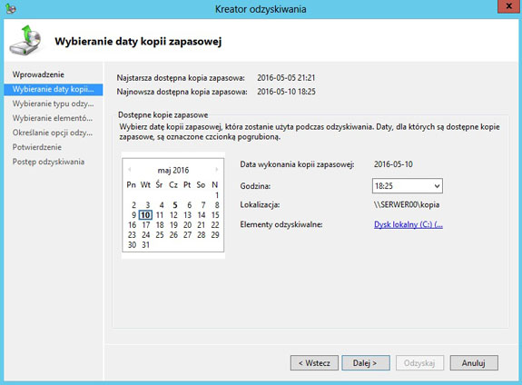

Wskazujemy co chcemy odzyskać (u nas pliki i fodlery) i naciskamy "Dalej".

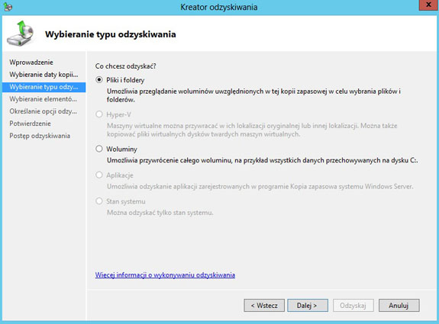

Następnie wybieramy co chcemy odzyskać - u nas folder DANE1 z zawartością i naciskamy "Dalej" .

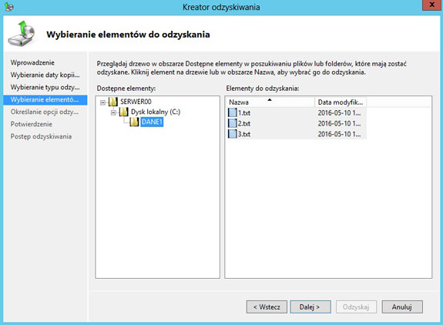

Wskazujemy miejsce gdzie dane mają być przywrócone - u nas będzie to lokalizacja oryginalna i naciskamy "Dalej".

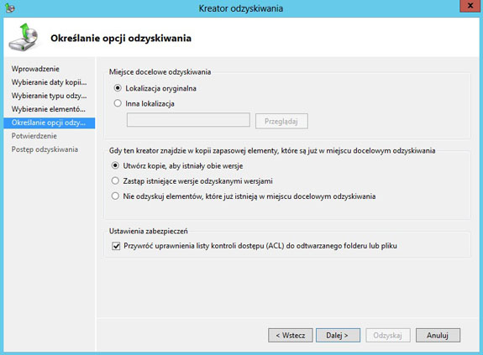

Potwierdzenie tego co odzyskujemy i naciskamy "Odzyskaj".

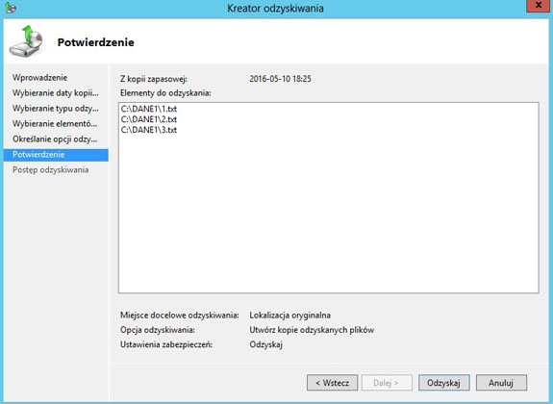

Jak widzimy wszystko się powiodło i naciskamy "Zamknij".

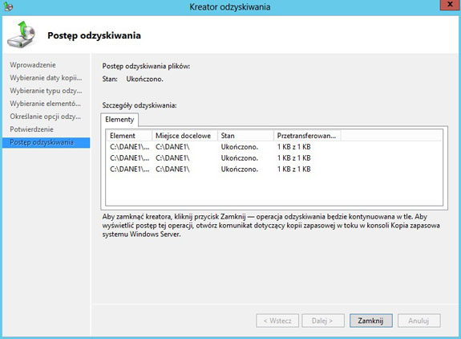

I sprawdzamy np. w wierszu poleceń, że nasze dane zostały przywrócone.

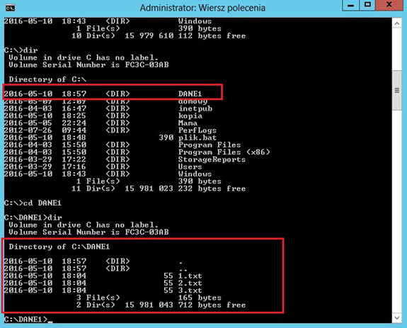

**9. Zaplanowanie kopii zapasowej.**  
Z narzędzia **wbadmin** wybieramy "Harmonogram wykonywania kopii...".

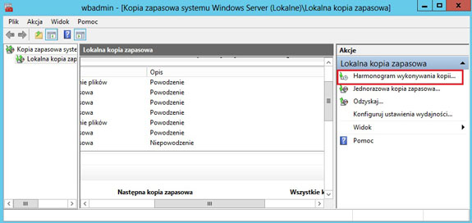

Uruchamia się "Kreator harmonogramu kopii zapasowych" i naciskamy "Dalej".

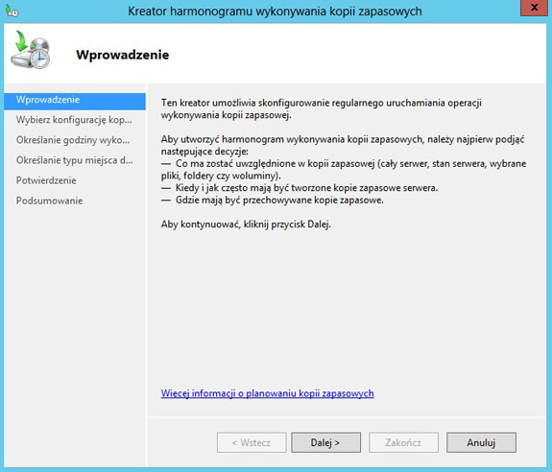

Wybieramy opcję "Niestandardowa" i naciskamy "Dalej".

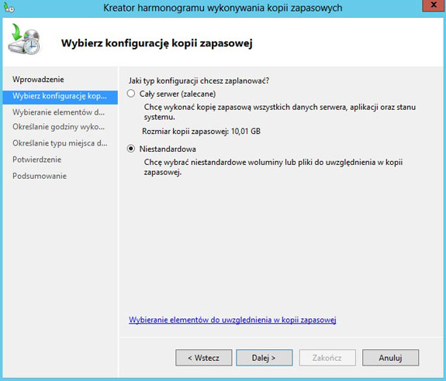

Następnie wybieramy "Dodaj elementy" i wskazujemy nasze dane, z których tworzymy kopię bezpieczeństwa.

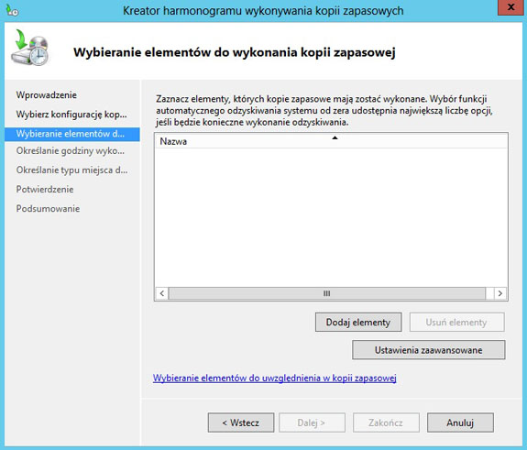

Rozwijamy zawartość dysku C i wybieramy dane - u nas ponownie wykorzystamy katalog utworzony plikiem wsadowym "DANE1" i naciskamy OK.

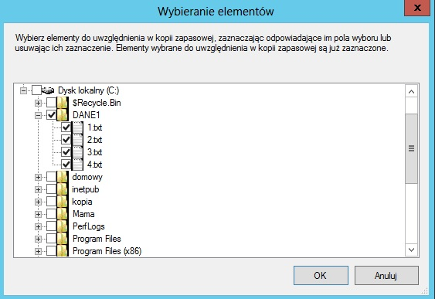

Możemy kliknąć "Ustawienia zaawansowane" aby wybrać typ kopii VSS.

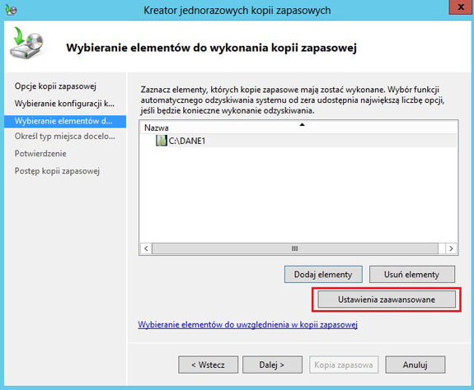

Wybieramy zakładkę "Ustawienia usługi VSS", zaznaczamy "Pełna kopia VSS" i "OK".



Widzimy, że nasz folder jest wybrany i naciskamy "Dalej".

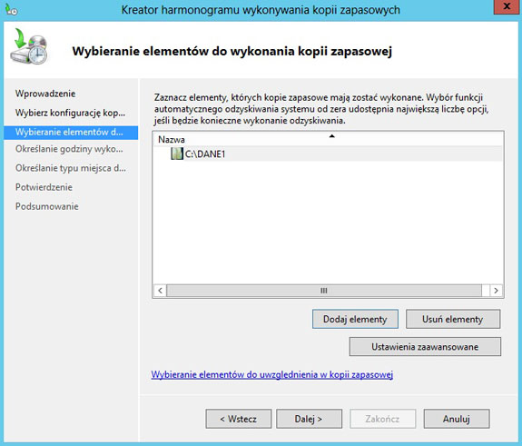

Określamy dokładny harmonogram tworzenia kopii i naciskamy "Dalej".

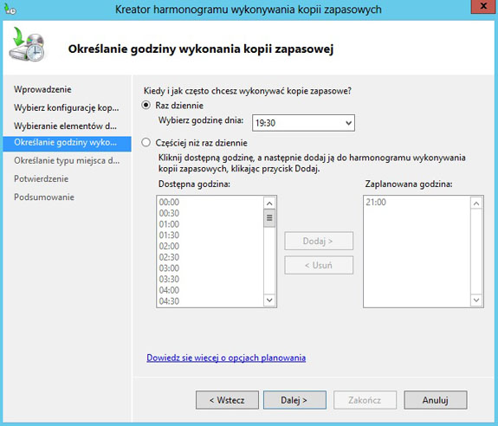

Zaznaczamy opcję miejsca docelowego kopii - u nas to folder sieciowy i naciskamy "Dalej".

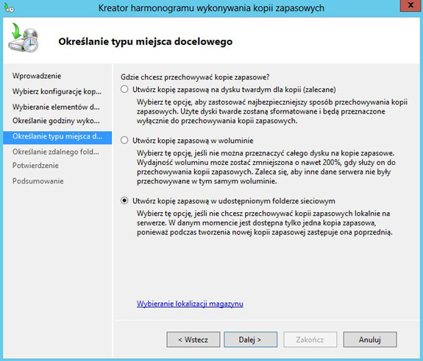

Informacja dla nas, że ta kopia nadpisze tę istniejącą i naciskamy "OK".

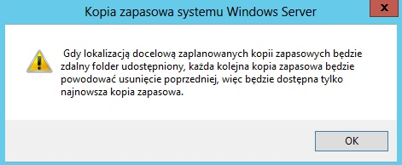

Podajemy ścieżkę do tego folderu, pozostawiamy "Dziedzicz" i naciskamy "Dalej".

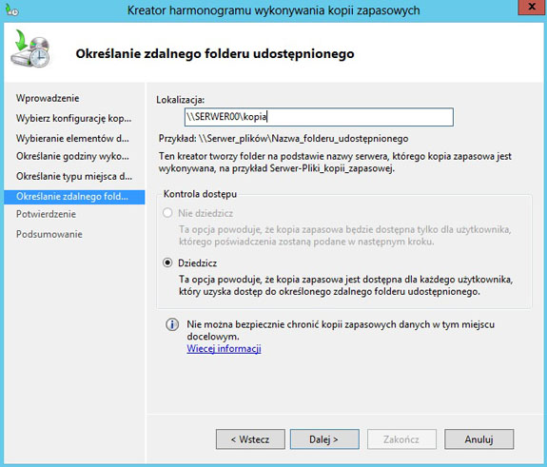

Wpisujemy hasło i klikamy "OK".

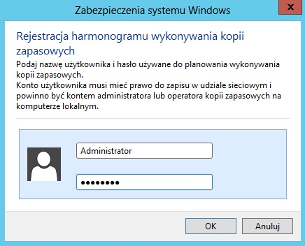

Potwierdzamy nasze ustawienia i klikamy "Zakończ".

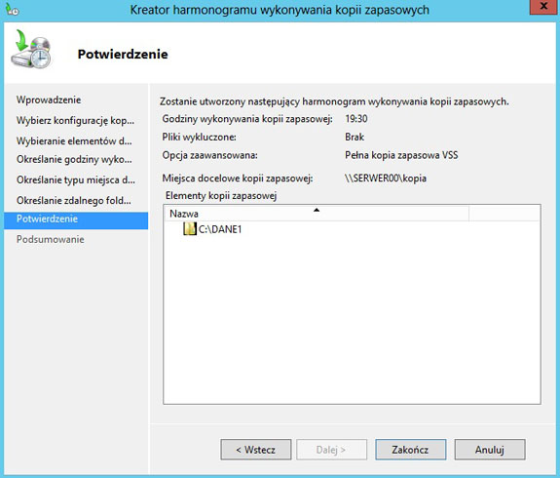

I widzimy w podsumowaniu, że nasza kopia została poprawnie zaplanowana - klikamy "Zamknij".

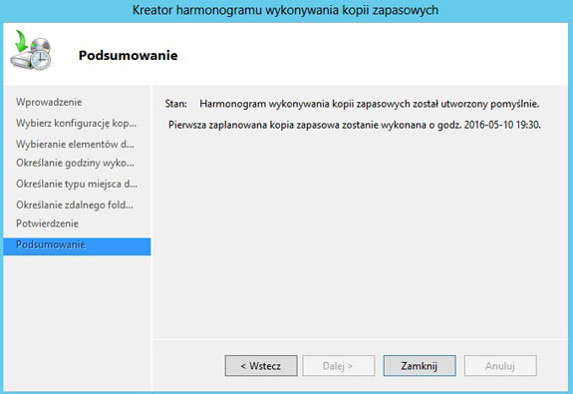

W naszym narzędziu **wbadmin** również widoczna jest zaplanowana kopia.

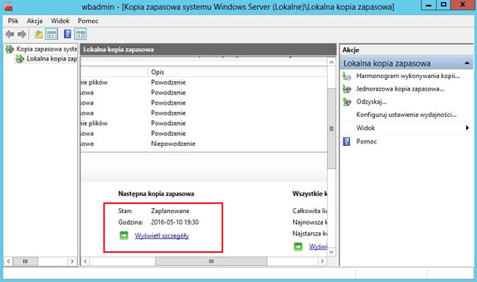

II. Zadanie do wykonania na lekcji.  
**Wszystkie czynności udokumentuj zrzutami z ekranu i umieść w swoim katalogu.**

1. Za pomocą pliku wsadowego utwórz następujące foldery i pliki:
   * na dysku C serwera, folder o Twoim nazwisku (bez polskich liter)
   * w tym folderze trzy pliki tekstowe, zawierające definicje: adresu IP, adresu MAC oraz serwera DHCP.
2. Utworzyć kopię zapasową (pełną VSS) tych plików.
3. Usunąć te dane z dysku (za pomocą cmd) i przywrócić je za pomocą **wbadmin**.
4. Za pomocą pliku wsadowego utwórz następujące foldery i pliki:
   * na dysku C serwera, folder o Twoim imieniu (bez polskich liter)
   * w tym folderze utwórz trzy inne foldery o nazwach WARSTWY, PROFILE, WEEK.
   * w każdym folderze utwórz pliki tekstowe (tyle ile trzeba), zawierające definicje: 7 warstw modelu OSI, 4 profili dostępnych na serwerze, a w folderze WEEK - 7 plików o angielskich nazwach dni tygodnia.
5. Zaplanować kopię zapasową za pomocą harmonogramu na najbliższy termin (co pół godziny można tworzyć takie kopie).
6. Sprawdzić czy zaplanowana kopia została wykonana.
7. Usunąć te dane z dysku (za pomocą cmd) i przywrócić je za pomocą **wbadmin**.
8. Ułożyć harmonogram kopii zapasowych (z danych z punktu 1 i 4) dwa razy dziennie o 12:00 i 20:30 przez najbliższy tydzień.